Azienda Agricola Cracchiolo Croce Filippo - Campobello di Mazara (TP)

Proposta di acquisto prodotti di Campobello di Mazara (TP)
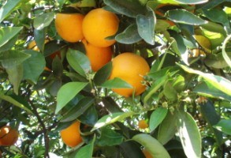

Cognome e nome________________Tel.____________
e-Mail:___________________________________________

Descrizione | Prezzo confezione | Q.tà
Arance da spremuta –cassetta da 10 Kg - acconto 10 euro | 11,00
Arance da spremuta –confezione da 5 Kg - acconto 5 euro | 6,00
Arance Washington Navel tavola – cassetta da 10 Kg - acconto 15 euro | 15,00
Arance Washington Navel tavola – confezione da 5 Kg - acconto 7 euro | 8,00
Limoni di Sorrento e di Siracusa –(minimo ordinabile 1 chilo) – acconto di 1,50 euro | 1,70
Mandarino tardivo di Ciaculli –(minimo ordinabile 2 chilo) – acconto di 3,00 euro | 3,50
Olio extravergine Biancolilla, Giaraffa, Cerasuola, Nocellara del Belice da 5 litri (9,30 euro al litro) (acconto di 45 euro) | 46,00
Vino bianco d’Alcamo in botticelle da 5 litri (acconto di 40 euro) | 42,00

La prenotazione, da effettuarsi entro il 17 marzo 2017 all’indirizzo mail a.postacchini@univpm.it o f.graziosi@univpm.it , sarà accettata previo pagamento dell’acconto, salvo conguaglio al ritiro dei prodotti.
La consegna avverrà presumibilmente entro il 22 marzo 2017.

